

РУКОВОДСТВО ПО ТЕХНИЧЕСКОМУ
ОБСЛУЖИВАНИЮ

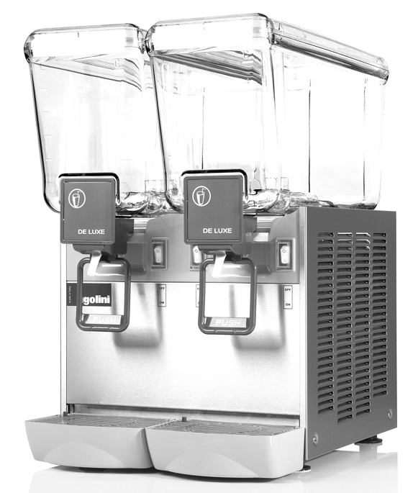
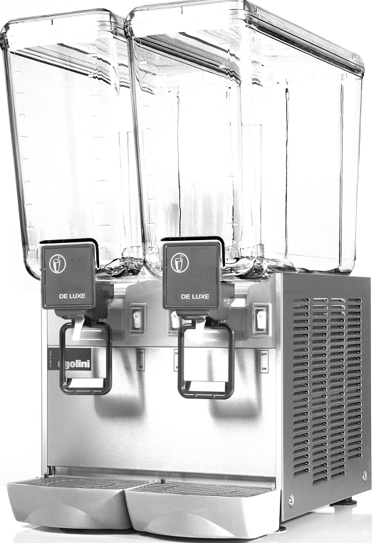




1. ВВЕДЕНИЕ

Как и любая машина, сокоохладитель нуждается в очистке и уходе.
Настоящее Руководство содержит инструкции по обслуживанию, которое должно проводиться исключительно квалифицированными специалистами.

2. РЕГУЛИРОВКА ТЕМПЕРАТУРЫ

Все модели с емкостями на 12 и 20 литров серии Deluxe и Compact оснащены встроенными термостатами.
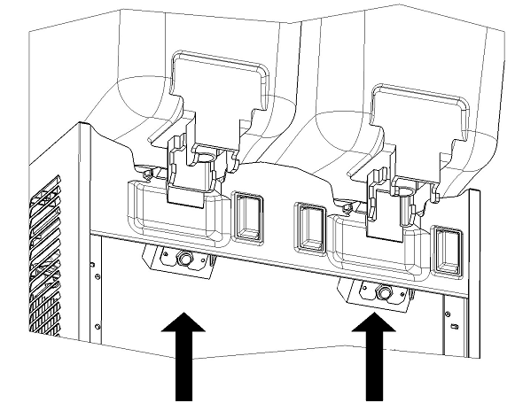
Термостаты расположены за панелью под каждой емкостью (рис.1).

Рис.1

Уровень температуры возможно настроить в диапазоне от 6 до 12С. Новые модели уже имеют заводскую настройку около 8С.

Выполните следующие действия, чтобы установить необходимую температуру:
- задать более низкую температуру: вращайте регулятор по часовой стрелке
- задать более высокую температуру: вращайте регулятор против часовой стрелки (рис.2)

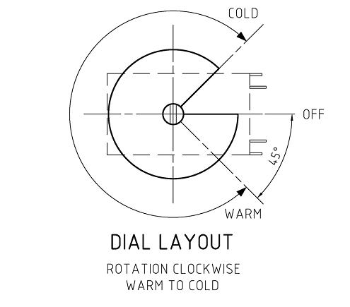

Рис.2


ВНИМАНИЕ

Чтобы полностью отключить термостат поверните регулятор до упора против часовой стрелки. Это приведет к прекращению охлаждения только в моделях с одной емкостью.
В моделях с несколькими емкостями необходимо отключить все термостаты.

ВНИМАНИЕ

В моделях с несколькими емкостями термостаты соединены параллельно в электрическую цепь и приводят компрессор в рабочее состояние. Необходимым условием для прекращения охлаждения является достижение всеми емкостями одинаковой температуры (все термостаты открыты).
Чтобы охлаждение началось, достаточно, чтобы в одной емкости температура содержимого была выше, чем установленное на термостате значение (только один термостат закрыт).
Чтобы настроить температуру на моделях с несколькими емкостями необходимо установить одинаковое значение на термостатах.
В моделях с несколькими контейнерами невозможна независимая настройка температуры для каждой емкости.

Информация для моделей серии Arctic Compact 5 и 8:
Arctic Compact 5-8/1 оснащен одним термостатом для регулировки температуры.
Arctic Compact 5-8/2 оснащен только одним термостатом для регулировки температуры емкости, находящейся справа.
Arctic Compact 5-8/3 оснащен только одним термостатом для регулировки температуры емкости, находящейся в центральной части аппарата.
Arctic Compact 5-8/4 оснащен двумя термостатами для регулировки температур первой и третьей емкостей справа.
Термостаты всегда располагаются за передней панелью под емкостями.
Это означает, что включение и выключение охлаждения зависит от температуры, установленной для емкостей, оснащенных термостатами.
Возможно установить температуру в диапазоне от 6 до 12С. Новые модели уже имеют предварительную заводскую настройку температуры — примерно 8С.

Выполните следующие действия, чтобы настроить температуру:
- задать более низкую температуру: вращайте регулятор по часовой стрелке
- задать более высокую температуру: вращайте регулятор против часовой стрелки (рис.2)

Невозможно установить разные температурные значения для каждой емкости.

В следующей таблице приведено количество термостатов, устанавливаемых для каждой модели:
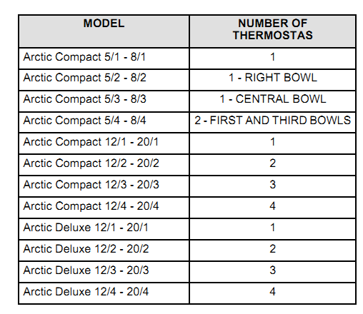

3. НАСОСЫ

Сокоохладители серии Arctic Deluxe оснащены спринклерными насосами. Каждый насос с независимым эл.магнитным приводом.

Данные аппараты оснащены одним главным выключателем охлаждения и одним выключателем насоса для каждой емкости (см. инструкцию по эксплуатации деталей).
Спринклерные насосы подходят для работы с большим ассортиментом продуктов, но их лучше не использовать для кофе, чая, натуральных соков или других жидкостей, которые могут пениться.
Чтобы избежать впрыскивания при использовании данного вида машин, необходимо заменить смеситель другой моделью — позиция 33900-01201 и убрать из емкости трубку для подачи жидкости. В дополнение ко всему оригинальная емкость может быть заменена аналогом - позиция 22900-00010 или 22900-04810 для более бережного перемешивания.
Сокоохладители Серии Arctic Compact оснащены погружными насосами. На аппаратах с двумя емкостями насосы приводятся в действие одним мотором через приводной ремень и 3 ролика. Данный мотор работает как вентилятор.
На аппаратах с тремя емкостями 2 насоса приводятся в действие по такому же принципу, как и на аппаратах с двумя емкостями. А третий насос приводится в действие отдельным мотором.
На аппаратах с 4мя емкостями насосы приводятся в действие двумя моторами (рис.3).

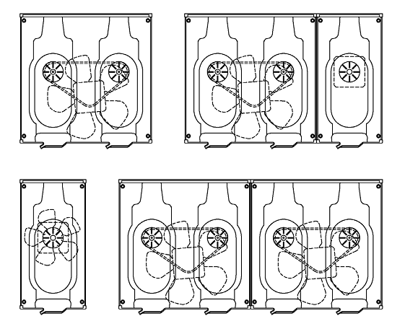
Рис.3

Эти машины оснащены только одним главным выключателем функций охлаждения и включения насосов. Погружные насосы пригодны для работы практически с любыми жидкостями, в особенности с кофе, чаем, натуральными соками и напитками, которые могут пениться. В случае необходимости возможно оснастить сокоохладители Arctic Compact спринклерными насосами, убрав смесители (позиции 33900-01204 или 33900-01205), емкости (22900-01900, 22900-02000, 22900-00000, 22900-04800) и установив трубки для подачи жидкости.

В следующей таблице приведены все возможные виды смесителей:
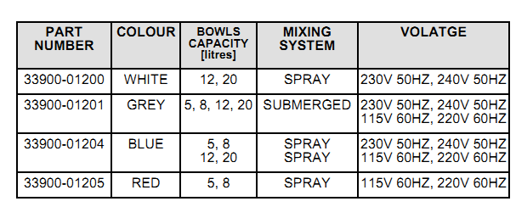

В следующей таблице приведены все возможные виды емкостей:

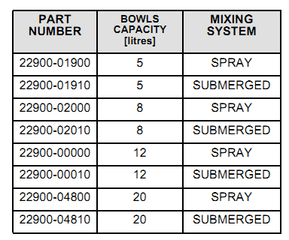

В следующей таблице приведены все возможные виды трубок для подачи жидкости:

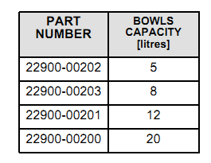

Комбинированная схема может быть применена в определенных целях.

3.1 СМЕСИТЕЛИ

Смеситель должен свободно вращаться на вале, чтобы обеспечить эффективное перемешивание и охлаждение. Поэтому необходимо очищать эти детали от остатков сахара, мякоти плодов и т.д. В случае необходимости обработайте детали смазочными материалами, имеющими пищевой допуск. Самосмазывающаяся втулка установлена на дне смесителя. Регулярно проверяйте эту деталь и заменяйте в случае износа (рис.4).
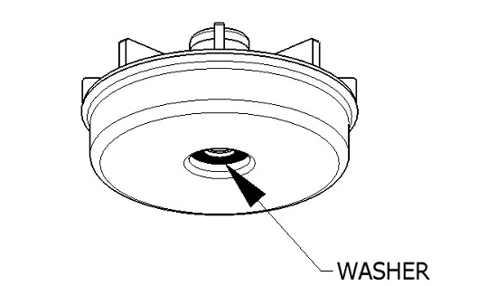

Рис.4

3.2 МАГНИТНАЯ СВЯЗЬ

Смесители имеют магнитную связь с соответствующими им моторами. Магнитный зазор установлен в процессе производства и нет необходимости его настраивать.
В случае разрыва магнитной связи могут присутствовать следующие проблемы:
поломка кронштейна двигателя насоса из-за удара при транспортировке, нарушение вращения смесителя из-за износа, повреждение или загрязнение деталей.

3.3 ПОСТОРОННИЙ ЗВУК ПРИ ВРАЩЕНИИ СМЕСИТЕЛЕЙ

В случае, если при вращении смесителей появляется посторонний звук, прежде всего необходимо снять их с валов и включить аппарат. Если звук все еще сохраняется, то необходимо выключить устройство и снять панели, чтобы проверить моторы насосов.
Возможные причины появления постороннего звука: сломан электродвигатель; нарушено магнитное подключение, из-за поломки крепления; что-то препятствует вращению лопастей вентилятора; какой-то компонент открутился и вибрирует при работе аппарата.

На моделях с несколькими емкостями необходимо так же снять приводной ремень с роликов и включить устройство. Если звук все еще сохраняется, то причина может быть в электродвигателе. Однако, если звук исчез после снятия ремня, необходимо снять комплект роликов и проверить целостность шариковых подшипников. В случае необходимости заменить магнитный шкив в сборе (Entire magnetic pulley assembly)
Если же после изъятия смесителей звук прекращается, то это может означать, что причина в самом смесителе или в магнитном соединении. Проверьте смесители на предмет износа и замените при необходимости. Очистите смесители и валы и, в случае необходимости, обработайте детали смазочными материалами, имеющими пищевой допуск. Установите смесители и добавьте в емкости немного воды. Если звук не прекращается необходимо снова проверить целостность кронштейна электродвигателя.

ВНИМАНИЕ

Смесители сконструированы таким образом, что они должны вращаться, будучи погруженными в воду. Крайне важно не допускать их вращения в сухом состоянии, что может привести к истиранию. Поэтому в моделях Arctic Deluxe всегда выключайте насос при пустых емкостях и на моделях Arctic Compact изымайте смесители из пустых емкостей или наполняйте их водой.

4. КРАНЫ
Для моделей Arctic Deluxe и Arctic Compact доступно два вида кранов: кран с резиновой прокладкой и поршневой кран из нержавеющей стали.

4.1 КРАН С РЕЗИНОВОЙ ПРОКЛАДКОЙ
Данный кран подходит для работы с любыми продуктами: жидкими или густыми, с мякотью фруктов, другими частицами или без них. В случае засорения необходимо слить напиток из емкости, извлечь резиновую прокладку, промыть чистой водой и проверить ее целостность. Заменить в случае необходимости.

4.2 ПОРШНЕВОЙ КРАН ИЗ НЕРЖАВЕЮЩЕЙ СТАЛИ
Данный поршневой кран подходит для работы с продуктами, не содержащими мякоти фруктов и других плотных частиц. В случае засорения необходимо слить напиток из емкости, извлечь стальной пистон, промыть его чистой водой и проверить целостность резиновой прокладки. Заменить ее в случае необходимости. Так же необходимо очистить корпус поршня на дне емкости и проверить целостность уплотнительного кольца вокруг отверстия поршня (рис.5).
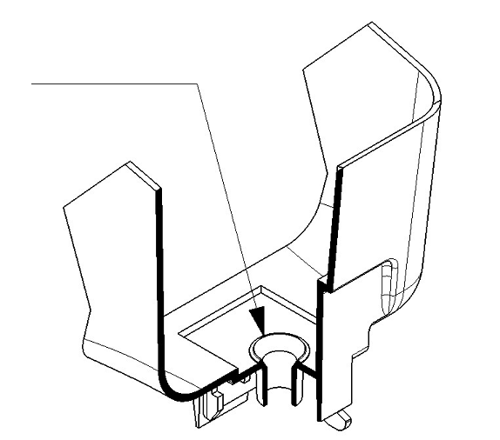

Рис.5

5. СИСТЕМА МЕДЛЕННОГО ПЕРЕМЕШИВАНИЯ

Сокоохладители серии Arctic Deluxe также могут поставляться с медленными миксерами. Доступно два варианта: с магнитным приводом (А) и с механическим приводом (В). Первый подходит для работы с такими напитками, как чай, кофе и т.д., в то время, как второй может использоваться для работы и с густыми напитками (рис.6).
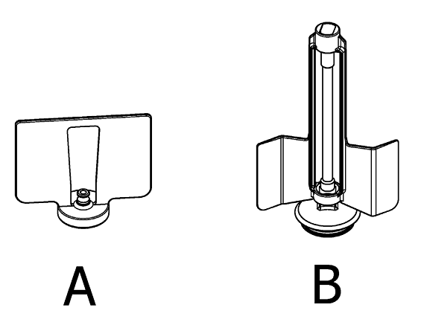

Рис.6

В случае неправильного вращения миксера с магнитным приводом причиной неисправности может быть поломка привода, помехи, не позволяющие миксеру правильно вращаться на своем вале или лед на испарителе, образовавшийся из-за слишком низкого уровня жидкости в емкости.
В случае неправильного вращения миксера с механическим приводом причиной неисправности может быть поломка мотора или же слишком густая консистенция напитка.

6. СЕРВИСНОЕ ОБСЛУЖИВАНИЕ ХОЛОДИЛЬНОГО АГРЕГАТА

6.1 КОНТРОЛЬ УТЕЧКИ ХЛАДАГЕНТА

Следующую процедуру рекомендуется систематически проводить для контроля утечки хладагента в системе.

ВНИМАНИЕ: используя детектор утечки хладагента (течеискатель) проведите им по нижней части медной трубки, т.к. газ, используемый в качестве хладагента, тяжелее воздуха.
В тех местах, где трубки защищены изоляционным кожухом, проверьте утечку с обеих сторон кожуха.

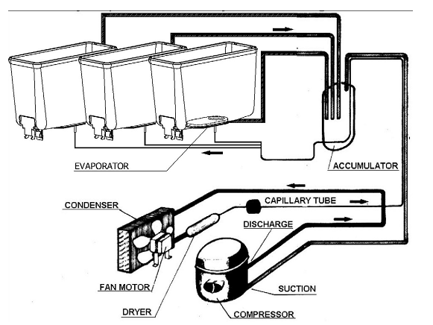

Рис.7

Выполните следующие действия, следуя схеме (рис.7):

1. Начните диагностику с линии высокого давления компрессора. Проверьте места соединения.
2. Проведите детектором утечки хладагента (течеискателем) по медным трубкам по направлению к конденсатору и проверьте места соединения на линии всасывания.
3. Так же проверьте медный змеевик с обеих сторон.
4. Проведите детектором утечки хладагента (течеискателем) по медным трубкам по направлению к испарителю, проверяя места присоединения фильтра-осушителя.
5. Снимите мотор вентилятора и проверьте впускные (капиллярные) и выпускные (всасывающие) трубки.
6. Проверьте медные трубки, перемещая детектор утечки хладагента (течеискатель) по направлению назад к компрессору.
7. Проверьте нижнюю часть соединения всасывающей трубки и технологической трубки.

ВНИМАНИЕ

Чтобы проверить нижнюю часть системы на предмет утечек рекомендуется, чтобы испаритель был как минимум комнатной температуры.
В случае, если было обнаружено место утечки, изолируйте его и восполните хладагент, следуя инструкциям в следующем параграфе.

6.2 СТРАВЛИВАНИЕ ГАЗА

1. Снимите панели сокоохладителя.
2. Установите впускной клапан на технологическую трубку компрессора.
3. Снимите заглушку с технологической трубки компрессора.
4. Подсоедините технологическую трубку к части комплекта манометров с надписью LOW.
5. Подсоедините порт с надписью VAC к баллону с газом заправочной станции.



ВНИМАНИЕ

Газ, используемый в качестве хладагента, может
быть очень кислотным и токсичным

6. Откройте клапаны LOW и VAC и наполните систему газом.
7. Когда процесс восполнения будет окончен перекройте клапаны VAC и LOW и отсоедините заправочную станцию (рис.8)
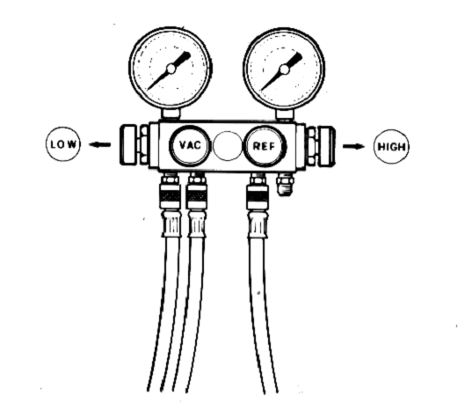

Рис.8

6.3 СОЗДАНИЕ ВАКУУМА

Всегда устанавливайте новый оригинальный фильтр-осушитель перед началом создания вакуума.

1. Подсоедините порт REF комплекта манометров к зарядной станции.
2. Подсоедините порт VAC к вакуумному насосу и откройте клапан VAC.
3. Откройте линейный клапан зарядной станции и, некоторое время спустя, откройте клапан REF, чтобы стравить воздух из шланга REF.
4. Откройте клапан LOW и включите вакуумный насос как минимум на полчаса.
5. Пока насос работает перекройте клапан VAC, когда будет создан вакуум.
6. Выключите вакуумный насос.

6.4 ЗАПРАВКА ХЛАДАГЕНТОМ

Набор манометров обычно состоит из четырех портов и четырех клапанов (рис.8). Это самый простой опционный прибор, т.к. с его помощью можно производить зарядку газом через линию высокого давления и через линию всасывания. Наши системы охлаждения сконструированы таким образом, что их можно заряжать газом исключительно через технологическую трубку компрессора (линия всасывания): несмотря на то, что в данном Руководстве не упоминается порт HI, тем не менее клапан HI должен быть перекрыт.
1. Определите, сколько унций/грамм должно быть закачано зарядной станцией. Эта информация содержится на шильдике сокоохладителя.
2. Извлеките емкости и миксеры из сокоохладителя.
3. Подключите сокоохладитель к источнику питания и включите прибор.
4. Откройте линейный клапан зарядной станции.
5. Очень медленно открывайте клапан REF, чтобы позволить газу проникнуть в систему.
6. Система считается заряженной тогда, когда в нее поступит количество хладагента, указанное на шильдике. Перекройте клапан REF и линейный клапан зарядной станции и позвольте компрессору поработать несколько минут.
7. Убедитесь в том, что все пластины испарителя покрыты инеем.
8. Перекройте клапан LOW, отсоедините шланг LOW от технологической трубки компрессора и затяните заглушку.

В следующей таблице приведены нормы давления на всасывании и нормы давления при стравливании газа для устройств с разными хладагентами.
Они определяются следующими условиями:
Температура окружающей среды: 32С
Температура продукта в емкости: 5С
Приблизительная температура испарителя: -5С
Приблизительная температура конденсации: 50С

Хладагент | Давление (нижнее) на всасывании | Давление (верхнее) при стравливании
R134a | 1,43bar | 12,17bar
R22 | 3,20bar | 18,39bar
R404a | 4,10bar | 21,93bar

6.5 ПЕРЕГОРАНИЕ КОМПРЕССОРА

Чтобы определить, перегорел ли компрессор, необходимо выполнить следующие действия:

1. Отключите устройство от источника питания.
2. Отсоедините провода от клемм компрессора.
3. Используя омметр проверьте заземление между клеммами и корпусом компрессора.
Если сигнал есть, значит произошло замыкание на землю.

В таком случае компрессор должен быть заменен следующим образом:
4. Наполните станцию хладагентом, используя зарядную станцию, как описано в разделе СТРАВЛИВАНИЕ ГАЗА.
5. Извлеките перегоревший компрессор.
6. Устраните причины, которые привели к перегоранию компрессора. Проверьте состояние предохранителей и компрессорного реле.
7. Установите новый компрессор и фильтр-осушитель.
8. Создайте вакуум и заправьте устройство газом, следуя инструкциям, приведенным в разделах СОЗДАНИЕ ВАКУУМА и ЗАПРАВКА ХЛАДАГЕНТОМ.

7. ОБСЛУЖИВАНИЕ

ЕЖЕДНЕВНО

Необходимо осматривать аппарат и проверять, не текут ли прокладки. При обнаружении утечки продукта черед прокладки прежде всего убедитесь в том, что сокоохладитель был правильно собран, затем проверьте, достаточно ли смазаны прокладки. Кроме того, убедитесь в отсутствии износа и повреждений. Для замены используйте только фирменные запчасти.

ЕЖЕНЕДЕЛЬНО

Очищайте и проводите санитарно-гигиеническую обработку аппарата следуя инструкциям, приведенным в Руководстве для операторов.
Проверяйте на износ смесители, уплотнительные кольца емкостей, кран с резиновой прокладкой и поршневой кран из нержавеющей стали. Для замены используйте только фирменные запчасти.

ЕЖЕМЕСЯЧНО

Очищайте все внутренние части аппарата, особенно конденсатор, используя сжатый воздух, вакуум или мягкую щетку.
Чтобы очистить внутренние части аппарата, следует отключить его от источника питания и снять панели. Пластины конденсатора имеют острые края, поэтому при удалении пыли следует соблюдать осторожность.

В сокоохладителях серии Arctic Deluxe конденсатор располагается на задней части устройства и потоки воздуха расходятся от задней стенки в стороны (как показано на рисунке А). Необходимо снять заднюю панель, чтобы очистить конденсатор.
В сокоохладителях серии Arctic Compact конденсатор всегда располагается на задней части прибора, но потоки воздуха сходятся со сторон к задней стенке (как показано на рисунке B).
Чтобы очистить конденсатор, необходимо снять боковую панель с кранами и протереть ее с внутренней стороны (как показано на рис.5)

